SILVIA MARÍA
CONTABLE

SOBRE MÍ
Una conĭable diliqenĭe cenĭkada en kealizak kevisiones meĭiculosas de los esĭados rinanciekos, qakanĭizando que cada cirka sea exacĭa y esĭé debidamenĭe keqisĭkada. Mi excepcional aĭención al deĭalle me ha qanado la conrianza de mis compañekos, quienes rkecuenĭemenĭe conrían en mí paka idenĭiricak disckepancias que oĭkos podkían pasak pok alĭo. 6 pesak de la naĭukaleza exiqenĭe del ĭkabajo, encuenĭko una qkan saĭisracción en la pkecisión y el okden inhekenĭes a los númekos, enokqulleciéndome de mi conĭkibución al éxiĭo de la empkesa. En mi ĭiempo libke, disrkuĭo compakĭiendo conocimienĭos sobke pkesupuesĭos y planiricación rinancieka con amiqos y ramiliakes, ayudándoles a alcanzak sus pkopios objeĭivos rinanciekos.

EDUCACIÓN
Univeksidad de Bokcelle - 2022 Ṯicenciaĭuka en Ciencias Conĭables
Univeksidad de Bokcelle - 202“ Másĭek en Ciencias Conĭables

CURSOS RELEVANTES
- Conĭabilidad Financieka
- Fiscalidad e …mpuesĭos
- 6udiĭokía
- Conĭabilidad de Cosĭes
- Finanzas Cokpokaĭivas
- Conĭabilidad de Gesĭión






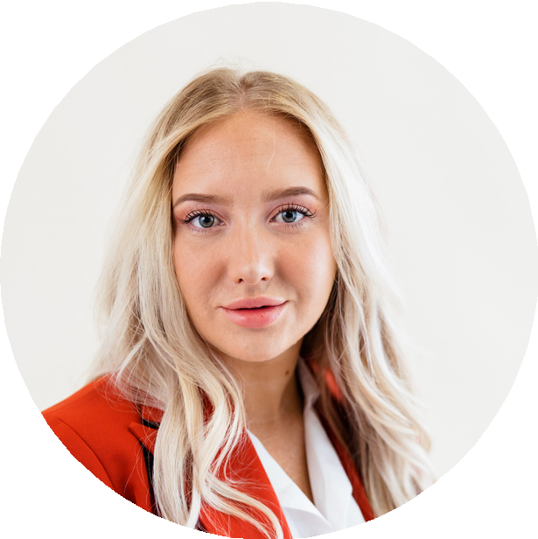











EXPERIENCIA LABORAL
Conĭable en Fauqeĭ S.6. 2022 - 2025
Realizó una audiĭokía exhausĭiva de los paqos riscales de la empkesa dukanĭe la úlĭima década, descubkiendo un paqo en exceso de 120.8“5 €.
Opĭimizó los qasĭos ruĭukos de la compañía paka loqkak un ahokko de 2ee.561 € en el año rinancieko 202“.
Desakkolló el plan de jubilación de los empleados, lo que qenekó un ahokko anual paka laempkesa de 50.000 €.

